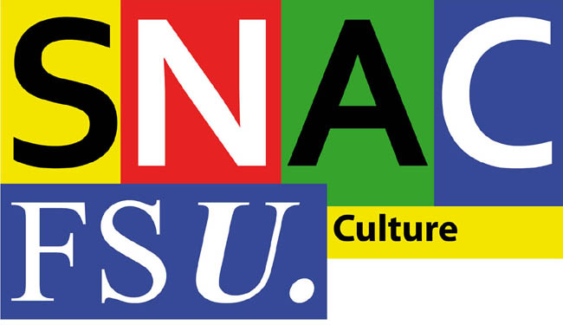  Fédération Syndicale Unitaire  Syndicat National des Affaires Culturelles  61 rue de Richelieu  75002 PARIS  tél 01 40 15 51 31  fax 01 40 15 51 35  snac-fsu@culture.gouv.fr | SG/021/2013 Paris, le 25 mars 2013  Réunion de secteur archéologie  convocation

Cher (e) camarade,

Nom Prénom

Tu es convoqué(e) pour la prochaine séance de la réunion du secteur archéologie qui se tiendra le lundi 8 avril 2013 à la permanence du Snac-Fsu, 61 rue de Richelieu dans la salle de réunion du rez-de-dchaussée, 75002 Paris (métros 4 septembre, Bourse, Palais Royal ou Pyramides), de 9h30 à 17h30.

Cette convocation entre dans le cadre de l’application du droit syndical dans la Fonction Publique d'Etat (autorisation spéciale d'absence - article 13 du décret 82-447 du 28-05-1982)
L'autorisation spéciale d'absence porte, outre la durée de la réunion statutaire elle-même, sur les délais de route nécessaires pour s'y rendre.

Amicalement,

Solange Lauzanne
Secrétaire du secteur Archéologie

